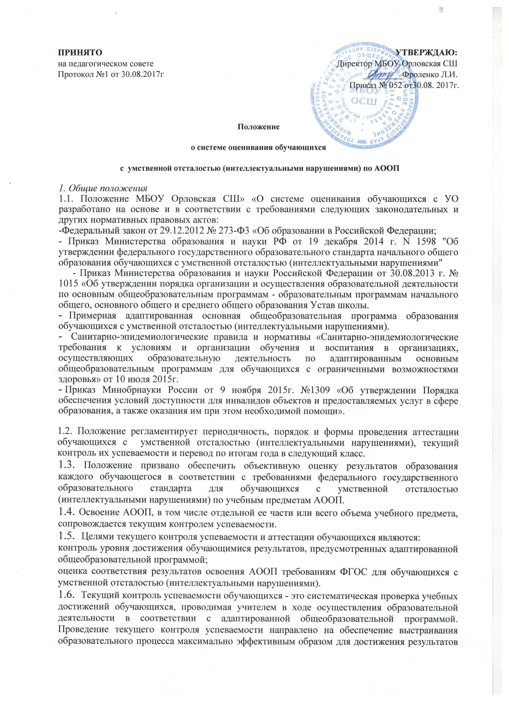

освоения адаптированных общеобразовательных программ, предусмотренных ФГОС для обучающихся с умственной отсталостью (интеллектуальными нарушениями).
  - Школа определяет следующую периодичность аттестации обучающихся: четвертная и промежуточная.
Четвертная аттестация - это оценка качества усвоения обучающимися содержания какой-либо части конкретных учебных предметов, предусмотренных адаптированной общеобразовательной программой, по итогам четверти.
Промежуточная аттестация - это установление уровня достижения результатов освоения учебных предметов, предусмотренных адаптированной общеобразовательной программой на конец учебного года.
  - Для обучающихся 1-го класса, а также обучающихся со сложной структурой дефекта применяется безотметочная система оценивания.
  - Для обучающихся 2-9 классов используется 5-балльная система оценивания.
1.10. Особенностями системы оценивания освоения ФГОС для обучающихся с умственной отсталостью (интеллектуальными нарушениями) является комплексный подход к оценке результатов образования:
1.10.1. стандарт устанавливает требования к личностным и предметным результатам освоения обучающимися с умственной отсталостью (интеллектуальными нарушениями) двух вариантов адаптированной общеобразовательной программы;
- совокупность личностных и предметных результатов составляет содержание жизненных компетенций обучающихся;
- личностные результаты включают овладение обучающимися социальными (жизненными) компетенциями, необходимыми для решения практико-ориентированных задач и обеспечивающими становление социальных отношений обучающихся в различных средах, сформированность мотивации к обучению и познанию;
- достижение личностных результатов обеспечивается содержанием отдельных учебных предметов и внеурочной деятельности, овладением доступными видами деятельности, опытом социального взаимодействия;
- предметные результаты связаны с овладением обучающимися содержанием каждой предметной области и характеризуют их достижения в усвоении знаний и умений, возможности их применения в практической деятельности;
- стандарт определяет для каждой предметной области дифференцированные требования к личностным и предметным результатам с учетом особенностей и возможностей развития разных групп обучающихся с умственной отсталостью (интеллектуальными нарушениями).
2. Текущий контроль успеваемости
- Текущий контроль успеваемости - это процесс проверки успешности обучения обучающихся школы и сопоставления полученных результатов с данными на начало учебного года на соответствие требованиям адаптированной основной образовательной программы для обучающихся с УО. Он проводится в ходе изучения темы, является элементом многих уроков.
- Целями текущего контроля успеваемости являются:
- определение уровня и оценка степени освоения учащимися пройденных на период
проверки тем и разделов учебных программ;
- обнаружение (выявление) пробелов в знаниях, умениях и навыках отдельных учащихся доступного им объема программного материала, принятие своевременных мер к устранению этих пробелов, предупреждения неуспеваемости обучающихся;
- обеспечение оперативного управления учебным процессом, своевременное внесение элементов коррекции в индивидуальные планы.
- Текущий контроль призван выполнять прогностическую (или диагностическую) функцию. Эта функция проверки служит получению опережающей информации в учебном процессе. В результате проверки учитель получает основания для прогнозирования хода изучения нового материала на определенном отрезке учебного процесса: в достаточной ли степени сформированы те или иные знания, умения и навыки для усвоения последующей порции учебного материала.
- Текущий контроль успеваемости проводится во всех классах школы, а также среди обучающихся на дому.
- Текущий контроль успеваемости (порядок, периодичность и сроки проведения, обязательные формы и их количество), с учетом особенностей психофизического развития и возможностей умственно отсталых детей, рекомендаций ПМПК, здоровьесберегающих технологий, определяется учителем, ведущим учебный предмет, при планировании на учебный год и отражается в рабочем варианте его календарно-тематическом плане.
После проверки рабочих программ руководителями методических объединений (начальных классов и учителей-предметников) они представляются на утверждение заместителю директора школы по учебно- воспитательной работе.
- Формами текущего контроля успеваемости могут быть оценка устных ответов обучающихся, самостоятельной, практической и контрольной работ. В целях проведения объективного текущего контроля успеваемости, педагогами школы разрабатываются контрольные задания, содержание которых учитывает тот уровень, который смогли достичь обучающиеся в процессе обучения и позволяет оценивать степень личного продвижения обучающимися в освоении тем, разделов, глав учебных программ на время проверки.
- При оценке личностных результатов диагностируется сформированность внутренней позиции ребёнка, которая проявляется в эмоционально - ценностных отношениях к себе и окружающему миру. Оценка (но не отметка) личностных результатов проявляется в словесной характеристике. При этом следует помнить, что такая оценка должна проходить в форме не представляющей угрозы личности и психологической безопасности ребёнка.
- Для полноты оценки личностных результатов освоения обучающимися с умственной отсталостью (интеллектуальными нарушениями) АООП следует учитывать мнение родителей (законных представителей), поскольку основой оценки служит анализ изменений поведения обучающегося в повседневной жизни в различных социальных средах (школьной и семейной). Результаты анализа оценки личностных результатов освоения должны быть представлены в форме удобных и понятных условных единицах: 0 баллов — нет фиксируемой динамики; 1 балл — минимальная динамика; 2 балла — удовлетворительная динамика; 3 балла — значительная динамика. Подобная оценка необходима ПМПк для выработки ориентиров в описании динамики развития социальной (жизненной) компетенции ребенка.
- Результаты оценки личностных достижений заносятся в индивидуальную карту развития обучающегося (дневник наблюдений), что позволяет не только представить полную картину динамики целостного развития ребенка, но и отследить наличие или отсутствие изменений по отдельным жизненным компетенциям.
  - Отчётность по текущему контролю
    - Отметки по результатам текущего контроля выставляются учителем в классный журнал.
    - Для информирования родителей (законных представителей) отметки по результатам текущего контроля дублируются учителем в ученическом дневнике (в случае необходимости сообщаются дополнительно по телефону).
3.2.1. Родители имеют право запросить выписку текущих отметок из классного журнала. Для этого необходимо обратиться к классному руководителю.
    - Итоговые отметки по результатам текущего контроля выставляются в классном журнале по окончании каждой учебной четверти.
    - В конце учебного года выставляются годовые итоговые отметки, которые заносятся в сводную ведомость результатов обучения в классном журнале.
    - В случае не усвоения учащимся программного материала по предмету информировать родителей (законных представителей) под роспись.
    - Правильность ведения текущего контроля успеваемости учащихся отслеживает заместитель директора по учебной работе.
  - Промежуточная аттестация
    - Промежуточная аттестация обучающихся - процедура установления соответствия содержания, уровня и качества обучения и воспитания обучающихся школы по завершении определенного временного промежутка (четверть, полугодие, год) требованиям действующей адаптированной программы, степени и полноты освоения учебных программ умственно отсталыми детьми, в доступном для них объеме знаний по годам обучения.
    - Цели промежуточной аттестации:
- определение соответствия уровня и качества знаний, умений, навыков требованиям программы;
оценка качества освоения программ по завершении отдельных этапов обучения;
диагностика уровня и качества знаний по крупным разделам программы; обеспечение основания перевода обучающегося в следующий класс;
- допуск обучающегося к экзамену по трудовому обучению.
    - Задачи промежуточной аттестации:
- установление фактического уровня приобретенных знаний, умений и навыков по предметам базисной и инвариантной части учебного плана; соотнесение полученных результатов с уровнем требований действующих программ, с учётом индивидуальных особенностей и возможностей обучающихся, имеющих различный уровень развития и реабилитационный потенциал;
контроль выполнения учебных программ и календарных (рабочих) планов изучения отдельных предметов;
- формирование мотивации, самооценки и помощи в выборе дальнейшей индивидуальной образовательной траектории учащегося;
- повышение уровня объективности, гласности в оценивании педагогом учебных достижений учащегося.
    - Промежуточная аттестация проводится в 1-х - 9-х классах школы в конце учебного года.
Результат продвижения в развитии обучающихся 1 -х классов и классов для детей с легкой умственной отсталостью определяется на основе анализа (один раз в четверть) их продуктивной деятельности.
    - Годовые отметки по всем предметам учебного плана выставляются в личное дело обучающегося и являются основанием для его перевода в следующий класс или для допуска к экзамену.
    - В первом классе школы промежуточная аттестация не проводится, т.к. в этом классе исключается система балльного (отметочного) оценивания. В течение учебного года отметки учащимся не выставляются. Допускается словесная объяснительная оценка.
    - Оценка детей с легкой степенью умственной отсталости по предметам обучения при промежуточной аттестации осуществляется согласно критериям, обозначенным в адаптированной основной образовательной программе для обучающихся с УО (легкая умственная отсталость)
    - Успешное прохождение обучающимися промежуточной аттестации является основанием для перевода в следующий класс и перевода на новый уровень образования. Решение по данным вопросам принимаются педагогическим советом школы.
    - Промежуточная аттестация детей-инвалидов, а также обучающихся на дому, проводится по текущим отметкам соответственно за четверть/ полугодие и учебный год только по предметам, включенным в учебный план индивидуального обучения.
    - Обучающиеся, пропустившие более половины учебного времени четверти, года, не аттестуются. При этом, по желанию обучающегося и его родителей (законных представителей), промежуточная аттестация может быть проведена при условии выполнения обучающимися контрольных работ. Оценивание в данном случае производится по результатам выполнения контрольных работ.
    - Для оценки учащихся в ходе промежуточной аттестации учителями разрабатываются индивидуальные контрольные задания с учетом того уровня, которого они смогли достичь в процессе обучения. Оценивается продвижение учащихся относительно самих себя, без сравнения результатов со сверстниками.
    - Итоговая оценка достижения планируемых результатов в реализации АООП (вариант 1)
Отметки 1, 2 в промежуточной аттестации не выставляются, так как такие баллы не приемлемы в обучении детей с умственной отсталостью (интеллектуальными нарушениями). Каждый педагог обязан подобрать задание в соответствии с интеллектуальными возможностями обучающегося. При оценке итоговых предметных результатов из всего спектра оценок выбираются такие, которые стимулировали бы учебную и практическую
деятельность обучающегося, оказывали бы положительное влияние на формирование жизненных компетенций.
Таблица. 1
№п/п | Балл | Характеристика продвижений
1 | «удовлетворительно»  (3) | если обучающиеся верно выполняют от 35% до 50% заданий
2 | «хорошо» (4) | если обучающиеся верно выполнил
3 | «очень хорошо» (отлично)(5) | если обучающиеся верно выполняют свыше 65%.

4.13. Оценка достижения личностных результатов
4.13.1 Личностные результаты включают овладение обучающимися социальными (жизненными) компетенциями, необходимыми для решения практико-ориентированных задач и обеспечивающими формирование и развитие социальных отношений обучающихся в различных средах. 4.13.2..Оценка личностных результатов предполагает, прежде всего, оценку продвижения ребенка в овладении социальными (жизненными) компетенциями, которые, в конечном итоге, составляют основу этих результатов. При этом, некоторые личностные результаты (например, комплекс результатов: «формирования гражданского самосознания») могут быть оценены исключительно качественно.
4.13.3. Всесторонняя и комплексная оценка овладения обучающимися социальными (жизненными) компетенциями может осуществляться на основании применения метода экспертной оценки, который представляет собой процедуру оценки результатов на основе мнений группы специалистов (экспертов). Состав экспертной группы определяется общеобразовательной организацией и включает педагогических и медицинских работников (учителей, воспитателей, учителей-логопедов, педагогов-психологов, социальных педагогов, врача невролога, психиатра, педиатра), которые хорошо знают ученика. Для полноты оценки личностных результатов освоения обучающимися с ОВЗ АООП следует учитывать мнение родителей (законных представителей), поскольку основой оценки служит анализ изменений поведения обучающегося в повседневной жизни в различных социальных средах (школьной и семейной).
.4.13.4. Результаты анализа представляются в форме удобных и понятных всем членам экспертной группы условных единицах: 0 баллов — нет фиксируемой динамики; 1 балл — минимальная динамика; 2 балла — удовлетворительная динамика; 3 балла — значительная динамика. Подобная оценка необходима экспертной группе для выработки ориентиров в описании динамики развития социальной (жизненной) компетенции ребенка.
4.13.5. Результаты оценки личностных достижений заносятся в индивидуальную карту развития обучающегося (дневник наблюдений), что позволяет не только представить полную картину динамики целостного развития ребенка, но и отследить наличие или отсутствие изменений по отдельным жизненным компетенциям.
4.13.6 Основной формой работы участников экспертной группы является психолого-медико-педагогический консилиум.
4.14.7. На основе требований, сформулированных в Стандарте¹, школа разрабатывает программу оценки личностных результатов с учетом типологических и индивидуальных особенностей обучающихся, которая утверждается локальными актами организации. Программа оценки включает:
      - полный перечень личностных результатов, прописанных в тексте ФГОС, которые выступают в качестве критериев оценки социальной (жизненной) компетенции учащихся. Перечень этих результатов может быть самостоятельно расширен общеобразовательной организацией;
      - перечень параметров и индикаторов оценки каждого результата. Пример представлен в таблице 1:

Таблица 1. Программа оценки личностных результатов
Критерий | Параметры оценки | Индикаторы
Владение навыками | сформированность | способность
коммуникации и | навыков коммуникации | инициировать и
принятыми ритуалами | со взрослыми | поддерживать коммуни-
социального |  | кацию с взрослыми
взаимодействия (т.е. |  | способность применять
самой формой |  | адекватные способы
поведения, его |  | поведения в разных
социальным рисунком), |  | ситуациях
в том числе с |  | способность обращаться
использованием |  | за помощью
информационных | сформированность | способность
технологий | навыков коммуникации | инициировать и
 | со сверстниками | поддерживать коммуникацию со сверс-
Часть 4 Федерального государственного образовательного стандарта образования обучающихся с умственной отсталостью (интеллектуальными нарушениями).Приказ Минобрнауки РФ от 19 декабря 2014 г. № 1599 «Об утверждении федерального государственного образовательного стандарта образования обучающихсяс умственной отсталостью (интеллектуальными нарушениями)». Зарегистрировано в Минюсте РФ 3 февраля 2015 г.

 |  | тниками
 |  | способность применять
 |  | адекватные способы
 |  | поведения в разных
 |  | ситуациях
 |  | способность обращаться
 |  | за помощью
 | владение средствами | способность
 | коммуникации | использовать
 |  | разнообразные средства
 |  | коммуникации согласно
 |  | ситуации
 | адекватность | способность правильно
 | применения ритуалов | применить ритуалы
 | социального | социального
 | взаимодействия | взаимодействия
 |  | согласно ситуации

      - систему бальной оценки результатов;
      - документы, в которых отражаются индивидуальные результаты каждого обучающегося (например, Карта индивидуальных достижений ученика) и результаты всего класса (например, Журнал итоговых достижений учащихся класса);
      - материалы для проведения процедуры оценки личностных и результатов.
      - локальные акты Организации, регламентирующие все вопросы проведения оценки результатов.
Система бальной оценки результатов. Таблица.2
№  оценки | Балл | Характеристика продвижений
1 | 0 | Нет продвижения
2 | 1 | Минимальное продвижение
3 | 2 | Среднее продвижение
4 | 3 | Значительное продвижение

Для оценки сформированности каждого критерия можно использовать 5-ти бальную систему

Таблица 3.
№ оценки | Балл | Характеристика продвижений
1 | 0 | Действие отсутствует, обучающийся не понимает его смысла, не  включается в процесс выполнения вместе с педагогом
2 | 1 | Обучающийся смысл действия понимает фрагментарно и выполняет задание с большим количеством ошибок, выполнение  действия связывает с конкретной ситуацией, выполняет задание  только по инструкции педагога, или не воспринимает помощь
3 | 2 | Обучающийся выполняет действие после первичной и дополнительных фронтальной, групповой или индивидуальной  инструкций. Нуждается в активной помощи педагога. Помощь использует с трудом, с ошибками. В отдельных случаях  способен выполнить его самостоятельно
4 | 3 | Способен самостоятельно выполнять действие в определенных  ситуациях, нередко допускает ошибки, которые исправляет после  индивидуальной помощи педагога
5 | 4 | Обучающийся выполняет задание после первичной и дополнительной фронтальной инструкции с 1 - 2 незначительными ошибками. Хорошо использует незначительную помощь педагога
6 | 5 | Обучающийся выполняет действие после первичной инструкции  педагога без помощи и без ошибок или с одной незначительной  ошибкой, которую сам исправляет после самопроверки. В помощи педагога почти не нуждается

Балльная система оценки позволяет объективно оценивать промежуточные и итоговые достижения каждого обучающегося в овладении конкретными учебными действиями, получить общую картину сформированности базовых
универсальных действий у обучающихся, и на этой основе осуществлять корректировку процесса их формирования на протяжении всего времени обучения.
Результаты оценки личностных достижений ориентированы на динамику целостного развития ребенка и могут отслеживаться через систему мониторинга, дневники наблюдений, карты индивидуальных достижений ученика, портфолио достижений обучающихся.
4.14 Метапредметные результаты включают освоенные обучающимися базовые универсальные учебные действия, обеспечивающие овладение ключевыми компетенциями (составляющими основу умения учиться) и межпредметными знаниями, а также способность решать учебные и жизненные задачи и готовность к овладению в дальнейшем АООП основного общего образования.
Предметные результаты связаны с овладением о бучающимися содержанием каждой предметной области и характеризуют достижения обучающихся в усвоении знаний и умений, способность их применять в практической деятельности. Оценка этой группы результатов начинается со 2-го класса.
Во время обучения в первом классе целесообразно всячески поощрять и стимулировать работу учеников, используя только качественную оценку. При этом не является принципиально важным, насколько обучающийся продвигается в освоении того или иного учебного предмета. На этом этапе обучения центральным результатом является появление значимых предпосылок учебной деятельности, одной из которых является способность ее осуществления не только под прямым и непосредственным руководством и контролем учителя, но и с определенной долей самостоятельности во взаимодействии с учителем и одноклассниками.
Оценка достижения обучающимися с УО предметных результатов базируется на принципах индивидуального и дифференцированного подходов.. Усвоенные обучающимися даже незначительные по объему и элементарные по содержанию знания и умения должны выполнять коррекционно-развивающую функцию, поскольку они играют определенную роль в становлении личности ученика и овладении им социальным опытом.
Оценка достижения обучающимися предметных результатов ведётся как в ходе текущего и промежуточного оценивания, так и в ходе выполнения итоговых проверочных работ.
В ходе обучения детей с умственной отсталостью (интеллектуальными нарушениями) школа не дает цензового образования, ее основной задачей является всесторонняя педагогическая поддержка ребенка с интеллектуальной недостаточностью. Педагоги мотивируют обучающихся на ситуацию успеха, создают комфортную обстановку, сберегают психологическое здоровье детей, стимулируют и поощряют работу обучающихся независимо от степени усвоения учебного материала.
Сочетание количественных и качественных составляющий оценки дает наиболее полную и общую картину динамики развития каждого ученика с учетом его психофизических особенностей; естественность процесса контроля и оценки - контроль и оценка должны проводиться в естественных для учащихся условиях, снижающих стресс и напряжение. В характеристику учебно-познавательной деятельности школьников включаются результаты наблюдений за их учебной работой в обычных условиях.

Порядок перевода обучающихся.

Перевод обучающихся в последующий класс осуществляется на основе положительных оценок по усвоению АООП соответствующего варианта обучения обучающихся.
Обучающиеся, не справляющиеся с учебной программой, направляются на ПМПк для уточнения образовательного маршрута.
Обучающиеся с умственной отсталостью по адаптированным основным общеобразовательным программам не проходят государственной итоговой аттестации. В соответствии с частью 13 статьи 60 ФЗ-273 лицам с УО (с различными формами умственной отсталости), не имеющим основного общего и среднего общего образования и обучавшимся по адаптированным основным общеобразовательным программам, выдается свидетельство об обучении. Свидетельство дает право на прохождение профессиональной подготовки по специальностям, рекомендованным для лиц с нарушением интеллекта.
Свидетельство выдается выпускникам в связи с завершением ими обучения МБОУ Орловская СШ не позднее десяти дней после издания распорядительного акта об отчислении выпускников из МБОУ Орловская СШ.
Настоящее положение обязательно для учащихся и учителей школы при оценивании знаний в ходе текущего контроля и при промежуточной аттестации.
Все мероприятия по оценке качества образования в ходе текущего контроля успеваемости и промежуточной аттестации проводятся согласно годовому учебному плану школы по графику, утвержденному директором.
Положение утверждается и вводится в действие приказом директора школы. Изменения и дополнения в Положение вносятся и утверждаются в том же порядке.

